Manual SUDOCU

Introducción: ¿Qué es SUDOCU?
SUDOCU es un sistema de Gestión Integral de documentos y trámites, con el que podrá crear todo tipo de documentos digitales y administrar el ciclo de vida completo de los mismos. Con SUDOCU puede crear y editar colaborativamente una gran cantidad de tipos de documentos y también crear sus propios tipos documentales. Esos documentos, a su vez, pueden incorporarse en contenedores, expedientes y trámites, y llevar registro de todos los actos administrativos que componen al ciclo de vida del trámite documental. SUDOCU está compuesto actualmente de tres módulos principales: Gestión, MPD y MPC, a través de los cuales se gestiona, publica y configura todo tipo de entidades documentales.

Los distintos modulos

Gestión
El módulo de gestión es el módulo principal desde donde se gestionan todos los documentos, expedientes y trámites.

MPD
El módulo de Publicación y Digesto (MPD) permite acceder a la visualización de todos los documentos del sistema, a través de carpetas que permiten múltiples configuraciones de acuerdo a cada necesidad.

MPC
El módulo de Parametrización y Configuración (MPC) permite acceder a la configuración de todas las entidades del sistema.

Características
- Adaptable: SUDOCU se adapta fácilmente a distintos tipos de institución y distintos usos y situaciones.
- Escalable: SUDOCU es altamente escalable gracias a su arquitectura distribuida.
- Versátil: SUDOCU es adaptable a todo tipo de documentos y circuitos.
- Ahorro: SUDOCU representa un ahorro significativo en costos de papel y tiempo.
- Integrable: SUDOCU se integra fácilmente con otros sistemas a través de su API.
- Firma electrónica: SUDOCU implementa distintas posibilidades de firma electrónica y digital.
- Open source: SUDOCU está íntegramente desarrollado con tecnologías open source.

SUDOCU
SUDOCU (Sistema Único Documental) es un sistema distribuido de gestión documental integral, que permite gestionar todos los documentos, expedientes y trámites de una institución. Es desarrollado y mantenido por el equipo de la Dirección General de Sistemas y Tecnología de la Universidad Nacional de General Sarmiento.
SUDOCU se integra naturalmente con el ecosistema de expediente eléctronico desarrollado por el SIU, y con otros sistemas productores de documentación, gracias a su arquitectura orientada a microservicios.
Si desea testear o desplegar el ecosistema completo de expediente electrónico por favor dirijase a “https://expedientes.siu.edu.ar/”. Si en cambio quiere hacer un despliegue rápido de SUDOCU, siga nuestra Guia de Inicio Rápido:

Inicio rápido
Si querés probar SUDOCU rapidamente, solicitanos un acceso escribiendo al email “sudocu@campus.ungs.edu.ar”, te recomendamos ir al siguiente enlace y seguir los pasos para levantar la versión DEMO: “https://sudocu.dev/docs/introduccion/inicio-rapido/#requisitos-previos”.

Documentacion Funcional: Inicio Rápido Funcional
A continuación se describen los pasos para hacer una prueba mínima de todas las funcionalidades de SUDOCU.

Requisitos previos para la prueba
Se requieren dos usuarios con los siguientes permisos
- Asignación a un área en común y otra propia de cada uno.
- Habilitación para dar de alta Memos, Trámite y Expedientes.
- Permisos de autorización básica.
- Permisos para utilizar todas las herramientas sobre documentos.

Configuración básica de áreas y usuarios:
Para lograr los requisitos previos hay que seguir los siguientes pasos en el módulo de parametrización y configuración (MPC):
- Loguearse en SUDOCU con el usuario administrador.
- Ingresar en el MPC.
- Ir al componente de áreas y crear tres áreas (A, B y C).
- Ir al componente de usuarios y crear dos usuarios (UA y UB).
- Asignar al usuario UA las áreas A y C.
- Asignar al usuario UB las áreas B y C.
- Asignar al usuario UA los tipos de documento memo, trámite y expediente.
- Asignar al usuario UB los tipos de documento memo, trámite y expediente.
- Habilitarle a ambos usuarios la autorización básica.
- Habilitarle a ambos usuarios todas las herramientas.
Una vez que tengamos esta configuración básica, podemos continuar con una prueba en el circuito de gestión:

Circuito en el módulo de gestión
- Iniciar sesión en SUDOCU en dos browsers distintos, con los usuarios UA y UB.
- Seleccionar el módulo de gestión.
- Seleccionar la dependencia A con el usuario UA y B con el usuario UB.
Aclaracion importante: Verificar siempre tener un área activa seleccionada, de lo contrario el usuario no podrá acceder a ninguna vista de documentos.
- Presionar el botón de inicio.
- Con ambos usuarios dar de alta un nuevo documento, presionando el botón “Nuevo Documento”, y seleccionando el tipo de documento “memo”.
- En el formulario colocar título al nuevo documento. Luego clickear en el ícono de guardado para dar de alta el documento.
- Agregar contenido al documento y colocar palabras clave que facilitaran su búsqueda dentro del sistema.
- Adjuntar una imagen y un PDF al documento.
- Guardar el documento presionando el ícono de guardado.
- Volver al listado de documentos.
- En el listado de documentos probar la herramienta "Exportar a PDF" y verificar que el documento contenga el pdf y la imagen adjunta, ademas de los datos ingresados.
- Con ambos usuarios, con la herramienta "Modificar" abrir el documento, ir al final del formulario y hacer click en "Autorizar".
- Dirigirse al archivo del área, y verificar que el documento se encuentra autorizado y cerrado.
- Con el usuario A crear ahora un trámite. Ingresar un título y guardarlo.
- Una vez guardado el trámite, incorporarle el documento que acabamos de autorizar, guardar el trámite y volver a la vista de expedientes / trámites.
- Seleccionar el trámite y con la herramienta "Remitir", enviarlo al área B.
- Con el usuario UB ingresar a la vista de Expedientes, y verificar que haya llegado el trámite.
- Seleccionar el trámite e ir a la vista en vivo, verificar que contenga el documento incorporado por el usuario UA.
- Con la herramienta "Modificar" en la vista de expedientes / trámites, ingresar al trámite e incorporar el trámite creado y autorizado por el usuario UB.
- Volver a la vista de Expedientes/Trámites y con la herramienta "Remitir" enviar el trámite al área C
- Con ambos usuarios posicionarse en el área C, dirigirse a Expedientes/Trámites y confirmar que ambos ven el trámite remitido.
Hasta aqui hemos visto un circuito simple de creación de documentos y remisión de trámites entre dos usuarios del sistema. Ahora puede extender la prueba probando todas las herramientas de SUDOCU siguiendo la documentación funcional de cada módulo.

Interfaz principal
En la interfaz del módulo de gestión se visualizan distintos tipos de barras de herramientas, algunas fijas y otras se muestran opcionalmente de acuerdo a la vista que se encuentra activa.

Barra superior
Desde aquí se puede acceder al menú principal y además visualizar el nombre y apellido del usuario logueado, y el área activa del mismo. Un usuario puede tener una o más áreas relacionadas, donde en el caso en el que tenga más de un área, podrá cambiar las mismas desde el desplegable ubicado en esta barra. Por último, desde aquí puede accederse a un historial de las acciones realizadas por el usuario.

Barra de vistas
Contiene los accesos a las vistas principales del sistema, desde las que se podrán acceder a todos los tipos de documentos, expedientes y trámites a los que tenga acceso el usuario logueado de acuerdo a su perfil. Estas vistas son:
- Listado: en esta vista puede accederse a cuatro listados a través de las solapas ubicadas inmediatamente debajo de la barra de vistas: Documentos, Áreas, Expedientes/trámites y Enviados. En la solapa de documentos verá aquellos que el usuario crea y/o que le envían otros usuarios, hasta el momento de su autorización. La solapa de área mostrará los documentos que son guardados, en estado borrador, en la misma para que todos los usuarios pertenecientes a ella puedan visualizarlo y trabajarlo. En la vista de expedientes y trámites verá todas las entidades de ese tipo que se encuentran en posesión del área activa seleccionada en la barra superior. En la bandeja de enviados se visualizarán los documentos y expedientes/trámites que fueron enviados a otro usuario o área, según corresponda.
- Buscador: el usuario podrá buscar en todo el universo de documentos del sistema y acceder a información de los mismos de acuerdo a su perfil.
- Vista de compartidos: aquí el usuario podrá acceder a los documentos y expedientes/trámites que otros usuarios le comparten. Sólo algunas herramientas estarán permitidas en esta vista, sin tener la posibilidad de modificar o alterar los mismos.
- Vista de documentos autorizados del área: los documentos de carácter privado, una vez que son cerrados y autorizados pasan a estar disponibles para el área que lo cerró en su archivo de área. Este archivo también funciona en relación al área activa seleccionada en la barra superior.
- Vista de archivo público: los documentos de carácter público, una vez cerrados y autorizados, pasan a estar disponibles en esta vista. Tienen acceso a la misma todos los usuarios del sistema.
- Archivo de expedientes y trámites del área: todos los expedientes y trámites que se archiven utilizando la herramienta de archivar (+info) se encontrarán en esta bandeja. Y podrán volver a ser utilizados con la herramienta desarchivar (+info). También se encuentran aquí todos los trámites y expedientes finalizados, es decir, aquellos que fueron incorporados. Este archivo funciona en relación al área activa seleccionada en la barra superior.
- Archivo de documentos autorizados del usuario: en este listado se encuentran todos los documentos en los que el usuario participó como autorizante.
Aclaracion: El comportamiento de esta herramienta varía según los valores que tengan los siguientes parámetros en el archivo de configuración del api-server:
{
"contar_novedades": false, // Habilita ícono con cantidad de documentos en cada solapa
}

Vista activa
- Solapas de sub-vistas: algunas vistas poseen sub-vistas que son accesibles desde estas solapas / tabs.
- Buscador de vista / Barra de herramientas: esta zona tiene un doble comportamiento de acuerdo a la selección sobre los listados. Si hay uno o varios elementos seleccionados en esta zona se verá una barra de herramientas con opciones para accionar sobre la selección, y si no hay ningún elemento seleccionado se verán los campos de búsqueda básica para buscar sobre la vista activa: tipo de documento, número, texto, los cuales pueden utlizarse individualmente o combinados.
- Cabecera del listado: cabecera con información sobre las columnas de ese listado, a la izquierda también se encuentra el selector múltiple para seleccionar todos los documentos de la vista.
- Listado: lista de los elementos de la vista activa, cada fila de la vista representa un documento, expediente ó trámite, y/o también puede representar un evento sobre un documento de acuerdo a la vista. El color del borde izquierdo indica el estado del elemento. En la mayoría de las vistas las columnas por defecto muestran tipo y número de documento, título, estado y fecha de creación del mismo.
- Pie de listado: desde él se pueden acceder a las distintas páginas del mismo.
Aclaracion: El comportamiento de esta herramienta varía según los valores que tengan los siguientes parámetros en el archivo de configuración del api-server:
{
"ver_expedientes_enviados": false, // Habilita herramienta vista avanzada para expedientes en vista enviados
}

Bandeja de novedades
Desde este panel se visualizan todas las novedades que van ocurriendo de acuerdo al usuario y área logueados, tanto aquellos que se originan en el mismo usuario como aquellos que tienen su origen en otro usuarios o áreas y que lo involucran.

Referencias
Cuadro de referencias entre las novedades/eventos del sistema y la relación con sus colores. Estos colores no sólo se visualizan en la bandeja de novedades, sino que figuran en todos los listados de documentos o expedientes/trámites, indicando el estado en el que se encuentran o cuál fue el último evento que se generó con ese documento.

Bandeja de autorizaciones
Aquí pueden visualizarse todos los documentos que fueron enviados al usuario logueado para autorizar. Puede autorizar uno o múltiples documentos dando el ok desde las acciones que se encuentran en la misma bandeja.

Métodos de autorización
Al cerrar un documento y enviarlo a autorizar, se deberá seleccionar en el campo correspondiente el método de autorización que se utilizará para ese documento. Estos son:
- Autorización simple: en este método no existe un orden de autorización del documento. Esta puede ser simple, es decir que se envía a un solo usuario, o múltiple, se pueden seleccionar más de un usuario.
- Autorización escalonada: luego de seleccionar a todos los autorizantes, se deberá indicar el orden en el que cada uno de ellos dispondrá del documento en su bandeja para autorizarlo, y no lo podrá visualizar hasta que el anterior autorizante lo haya aprobado.

Botón de alta/guardado
A la derecha de las vistas se verá siempre presente el botón de alta, el cual desde las vistas sirve para seleccionar y dar de alta un tipo de documento, y desde la vista de edición del documento el mismo se transforma y se convierte en el botón de guardado del documento, que puede verse habilitado o deshabilitado de acuerdo al estado de la información cargada. Al hacerse click en el botón de alta se accede a los tipos de documentos habilitados según el perfil del usuario logueado:
Nota:
- Si en el formulario faltan datos obligatorios, el botón de alta, ahora de guardado, se verá deshabilitado.
- Si se completan los datos requeridos el botón se verá habilitado y se podrá guardar el documento.

MPD
Módulo de publicación y digesto. A través de MPD podrán visualizarse todos los documentos generados en SUDOCU - Gestión o que hayan sido incorporados al sistema a través de su API de Integración, en distintas carpetas totalmente configurables. Así podrá publicar carpetas con distintas combinaciones de tipos documentales, a distintos actores del sistema también configurables desde cada carpeta.

Barra superior
Desde ella se podrá acceder al menú principal del sistema, y además visualizar el área activa. Un usuario puede tener una o más áreas relacionadas, donde en el caso de que tenga más de una, este podrá cambiar entre ellas utilizando el selector de área activa.

Contenedores de documentos
Al abrir una carpeta, veremos todos los documentos que esta contiene, en forma de lista y ordenados tal cual como se fueron agregando a la misma. Por encima de esta lista encontraremos un buscador de documentos, desde donde podremos encontrar un documento utilizando distintos tipos de parámetros.

Mis documentos
En el listado de Mis Documentos se visualizan todos aquellos documentos en los que el usuario fue ingresado como "Persona relacionada", y desde la versión 1.4.6 de SUDOCU se incorporan al listado aquellos documentos que fueron compartidos con el usuario logueado.
Por otro lado, se agrega la herramienta de descarga mediante el parámetro del archivo de configuración del API-Server de SUDOCU "carpeta_mpd_mis_documentos": {"descargar_relacionados": true}. Si el valor es true, se habilitará la descarga de documentos que fueron compartidos con el usuario logueado y si el valor es false la descarga estará inhabilitada.
Visualización con el parámetro {"descargar_relacionados": true}

Parámetros de la barra de búsqueda
- Título del documento: buscador por título del documento.
- Número: buscador por número del documento.
- Tipo de documento: buscador por tipo de documento. Por ejemplo: memo, nota, nota interna, convenio, actas, entre otros.
- Búsqueda avanzada: desde esta ventana se podrá buscar un documento de acuerdo a su fecha de creación y personas relacionadas con él.
- Volver a la vista de las carpetas: botón para volver a la ventana en donde se muestran todas las carpetas.
- Exportar: selector que permite exportar un listado de documentos dependiendo de la opción elegida (exportar página actual o exportar toda la carpeta).
Acciones sobre un documento
- Ver detalles.
- Descargar.
- Descargar adjuntos: herramienta con la que se podrá descargar los adjuntos del documento, en caso de que este los tenga.
- Documentos relacionados: cuadro dónde se podrá visualizar el tipo de relación, tipo de documento, número y título del documento, de los documentos relacionados.
- Relación con personas: si el documento tiene relación con una persona y/o usuario, figurará en este cuadro.

MPC
Módulo de parametrización y configuración En MPC podrá configurar las distintas entidades que hacen al sistema, entre ellas: Usuarios, Áreas, Tipos de Documento, Numeradores, Contenedores, Personas, etc.

Interfaz principal
Desde la interfaz principal del MPC se podrá acceder a la configuración de las entidades que participan del universo de SUDOCU. Existen funcionalidades cuyas vistas son las mismas para las distintas entidades, por ejemplo, borrar un elemento o realizar una búsqueda del mismo.

Usuarios
Desde este ABM se darán de alta los usuarios de SUDOCU. Donde se podra tambien dar permisos al usuario sobre las herramientas de los documentos.
Permisos que corresponden al acceso de los componentes del MPC. Aquel usuario que tenga habilitado uno o varios de estos componentes podrá acceder a él desde el módulo de parametrización y configuración. Estos estarán vinculados a un administrador del sistema y sólo él o los que tengan el permiso podrán crear, editar, o eliminar alguna de las entidades de SUDOCU.
Los permisos sobre documentos en gestión permiten al usuario poder editar los campos básicos de un documento o expediente/trámite. Estos campos son el título, el número de documento, y su tipo de visibilidad. Aquel usuario que tenga permiso sobre expedientes reservados, podrá visualizar aquellos documentos con visibilidad reservada en los listados correspondientes a sus esencias (documento, trámite, contenedor). La incorporación de expediente en expediente también es una funcionalidad que depende de un permiso especial para poder utilizarla. El expediente incorporado se finalizará, por lo tanto no podrá seguir gestionándose individualmente y se archivará automáticamente.

Áreas
Desde esta vista se podrán configurar todas las áreas que intervienen en la institución. Estas tienen un rol fundamental en SUDOCU, ya que cada área tiene su propio archivo de documentos, en donde se encuentran todos aquellos documentos que fueron firmados y cerrados. Los datos requeridos para dar de alta un área son:
- Nombre del área.
- Sigla con la que se identificará el área.
- Código (opcional): código único del área. Puede ser utilizado luego como clave para numeradores.
- Área padre (opcional): se completará en caso de que el área dependa de otra ya creada.
- Categoría: define qué tipo de área se está creando.
- Logo Header: logo que se podrá utilizar en el componente de Template PDF. Se permite cargar el logo en el encabezado del template de manera dinámica dependiendo desde qué área se genera el PDF.
- Logo Footer: logo que se podrá utilizar en el componente de Template PDF. Se permite cargar el logo en el pie de página de manera dinámica dependiendo desde qué área se genera el PDF.
- Texto Header: texto por defecto que se cargará en el encabezado del PDF y el cual se podrá agregar con su tag correspondiente desde el componente de Template PDF en la sección de cabecera del mismo. Funciona de manera dinámica al igual que los logos dependiendo desde qué área se genera el PDF.
- Texto Footer: texto por defecto que se cargará en el pie de página del PDF y el cual se podrá agregar con su tag correspondiente desde el componente de Template PDF. Funciona de manera dinámica al igual que los logos dependiendo desde qué área se genera el PDF.
- Estado: indica si el área está habilitada para ser utilizada o no.

Tipos de documento
Aquí se podrán configurar y crear todos los tipos documentales que existirán en SUDOCU. El sistema contiene por defecto un catálogo de tipos de documento ya creados. Por ejemplo: memo, nota interna, nota, expediente, trámite, convenios, resolución de consejo superior, entre otros.
Los datos requeridos para dar de alta un tipo documental son:
- Nombre.
- Nombre abreviado.
- Nombre singular.
- Nombre plural.
- Código (opcional): código único del tipo de documento. Puede ser utilizado luego como clave para numeradores.
- Esencia: la esencia define qué tipo de documento será. Esta puede ser documento, contenedor (expediente), o trámite.
- Visibilidad: tipo de visibilidad del documento (pública, privada o reservada).
- Nivel de firma: nivel de firma requerida para la autorización del mismo. Puede ser básica, reconocida u opcional.
- Estado: indica si el tipo de documento está habilitado para su uso o no.
- Origen: indica si el tipo de documento se corresponde a uno propio de SUDOCU o si es generado de manera externa al sistema al igual que su numeración.
- Transformable a: aquí se indica a qué tipo de documento se tranformará cuando se utilice la herramienta transformar, mas información en: “https://sudocu.dev/docs/documentacion-funcional/gestion/herramientas/#transformar”
Si la esencia es "documento", aparecerá un nuevo campo que nos permitirá indicar si el documento permite importación express, es decir, si es un tipo de documento seleccionable desde el formulario de importación express.

Carpetas
Una carpeta MPD es un contenedor que se visualizará desde el Módulo de Publicación y Digesto (MPD) y tiene la capacidad de almacenar cualquier tipo y cantidad de documentos. Desde este componente se podrán crear múltiples carpetas y definir qué tipo de documentos almacenará cada una de ellas.
Datos solicitados para dar de alta una carpeta:
- Nombre de la carpeta.
- ¿Carpeta pública?: Si se define el valor "Si", será visible para toda aquella persona que ingrese a la URL del módulo MPD sin necesidad de estar logueada en SUDOCU. Si se define un valor "No", únicamente será visible para los usuarios que se encuentran logueados en SUDOCU.
- Estado: indica si la carpeta está habilitada para su uso o no. Configuración de la carpeta
- Configuración de la carpeta: Se deberán seleccionar los tipos de documentos que almacenará la carpeta.
- Si el campo "¿Carpeta pública?' tiene el valor "No", se habilitan dos campos para configurar qué usuarios ó áreas podrán visualizarla desde el Módulo de Publicación y Digesto (MPD). En el caso de que ambos campos estén vacíos la carpeta será visible para todos los usuarios logueados de SUDOCU.
- Filtros: se podrán agregar en caso de se requiera almacenar documentos más específicos.

Personas
En esta vista se podrá visualizar el listado de todas las personas pertenecientes al universo de SUDOCU. Una persona no necesariamente tiene que ser un usuario del sistema, ya que esta, por ejemplo, puede ser un sujeto externo a la institución y que figura como relacionado o vinculado a un documento o trámite/expediente. De todas maneras, podemos crear una persona tal cual como lo hacemos con un usuario. Los datos que se solicitan para dar de alta una persona son los siguientes:
- Tipo: indica si la persona es física o jurídica.
- Nombre de la persona.
- Apellido de la persona.
- Email.
- Teléfono.
- Tipo de documento.
- Número de documento.
- País documento.
- Estado: indica si la persona se encuentra activa o no.

Roles en documentos
Desde el componente de roles en documentos se podrán crear y gestionar los roles que serán asginados a un usuario/persona cuando se relaciona a esta con un documento. Datos solicitados para crear un rol:
- Rol: nombre del rol.
- Documentos: tipos de documento para los cuales estará habilitado el rol creado. En caso de que el rol se necesite utilizar en todos los tipos de documento, se deberá colocar todos en este campo.
- Estado: indica si el rol está habilitado para su uso o no.

Numeradores
Un numerador en SUDOCU es una entidad editable y configurable para un grupo de documentos o un tipo de documento en específico. Los datos solicitados para configurar un nuevos numerador son:
- Límite: delimitación de la numeración del documento. Existen 3 niveles de delimitación:
  - Organismo
  - Área
  - Usuario
Ejemplo: supongamos que un determinado numerador está asignado al tipo de documento nota, entonces si se configura para que el nivel sea de organismo, todas las notas creadas dentro del organismo independientemente de qué usuario o área provengan, serán consiguientes. A nivel área, sólo serán consiguientes las notas creadas en la misma y de igual manera a nivel usuario.
- Renovación: momento en el que el numerador se reinicia.
- Momento de asignación del número definitivo: El número definitivo de un documento se puede asignar en la "Creación del documento" o en el "Cierre del documento". En la opción "Cierre del documento" se asignará un número provisorio al documento hasta que éste se cierre.
- Estado: indica si el numerador está activo o no para su uso.
- Tipos de documento: indica qué tipos de documento utilizarán este numerador.
- Formato: el formato es la disposición del numerador. Para ellos debemos definir 3 conceptos: clave, etiqueta, y separador. Las claves son los elementos que contienen información (nombre del área, número, organismo, fecha, entre otros), y que pueden estar separadas entre ellas con un separador. Una etiqueta es el prefijo que se le puede colocar a una clave.

Templates PDF
Desde este componente se podrán establecer opciones de diseño y generación de los PDF´s de los documentos. Cada tipo de documento puede tener su propio diseño PDF, o se podría utilizar un único diseño para varios de ellos. Campos a completar para generar un diseño de PDF:
- Configuración de página: se pueden configurar los datos correspondientes a la disposición de la hoja, como el formato, la orientación, ancho, alto y márgenes.
- Plantilla del PDF: en estas pestaña se podrán editar los distintos campos correspondientes al encabezado, contenido, y pie de página del PDF a generar. En cada uno de estos campos se podrán colocar etiquetas que luego mostrarán información particular de cada documento.
Por ejemplo: título, cuerpo, personas relacionadas, documentos relacionados, etc.
- Vinculación con documentos: tipos documentales que utilizarán el template creado.
- Template por defecto: si se completa se aplicará este template para todo tipo de documento que no tenga asginado alguno.
Nota: Tener en cuenta que el template PDF se aplicará únicamente a los tipos de documentos de esencia documento. No intervienen en los contenedores (expedientes) y trámites. Por otro lado, si se realizan modificaciones a un template PDF, dichas modificaciones no afectarán a los documentos cerrados y autorizados con anterioridad ya que se encuentran en su versión definitiva. Es decir, únicamente afectará a los documentos que se encuentren aún en estado borrador. Para conocer el formato que tendrá el documento PDF, se recomienda utilizar la operación "Vista previa".

Templates documentos
Al agregar un template de documentos, estaremos generando una plantilla que podrá ser utilizada desde el formulario de alta de un documento, en el módulo de gestión. Allí podremos buscar y seleccionar la plantilla creada. Esto nos permite colocar por defecto el título y el cuerpo/contenido del documento. Lo datos que se solicitan para generar esta plantilla son:
- Documentos vinculados: tipos de documento que podrán utilizar esta plantilla.
- Título del documento: título que se colocará al aplicar la plantilla.
- Cuerpo del documento: contenido del documento que se agregará al aplicar la plantilla.

Rutas
Desde este componente se permiten registrar restricciones de destino para un origen específico al momento de utilizar la herramienta remitir. Es decir, para una dependencia o área origen podremos definir a qué otras dependencias o áreas destino podrán remitir un trámite/expediente.
- Área de origen: selector de área a la que se le aplicará la restricción.
- Áreas de destino: áreas a las que la anterior podrá remitir trámites o expedientes.

Reportes y estadísticas
Componente que permite visualizar reportes y estadísticas del sistema. Está compuesto de dos sub-componentes:

Estadísticas
Se visualizan datos generales del sistema como por ejemplo documentos totales creados, tamaño de los documentos, tamaño de los adjuntos, documentos creados por usuario, información específica de cada área, entre otras.

Reportes
Serie de consultas predefinidas para seleccionar. Algunas de estas son:
Herramientas habilitadas por usuario.
Tipos de documentos habilitados por usuario.
Usuarios con permisos de acceso al MPC.
Usuarios por área.
Entre otros.
Cada una estas consultas despliega un listado sobre el cual luego se pueden realizar filtros para obtener información más específica.

Inicio Rápido Técnico
SUDOCU es un sistema distribuido multirepo que contiene distintos repositorios desarrollados por el equipo sudocu. El stack completo funcional de la última versión de SUDOCU consta de los siguientes componentes:
Sudocu: Repo principal con los archivos necesarios para el despliegue de SUDOCU, tanto para ambientes de desarrollo como de producción y demo.
Sudocu-API-server: Backend de APIs REST.
Sudocu-Inicio: Frontend de ingreso a SUDOCU.
Sudocu-Gestion: Frontend de Gestión.
Sudocu-MPD: Frontend del Módulo de Publicación y Digesto.
Sudocu-MPC: Frontend del Módulo de Parametrización y Configuración
Además SUDOCU utiliza los siguientes servicios:

Browserless: Servicio de impresión de PDFs
Redis: Servicio de Sesiones y Cache
Bases de datos y persistencia documental:
Postgresql: SUDOCU utiliza postgres 10 para almacenar todos los metadatos del sistema.
Persistencia: SUDOCU tiene distintas opciones para persistir los documentos, o bien se pueden persistir en volumenes o en una base NUXEO.
SUDOCU tiene distintos modos de despliegue:
SUDOCU integrado con la solución de expediente integrado SIU expedientes.siu.edu.ar
SUDOCU DEMO.
SUDOCU Desarrollo.
SUDOCU Producción con SWARM.
Para mas informacion ir a la pagina web de la documentación: “https://sudocu.dev/docs/documentacion-tecnica/quick-start-tecnico”

CPD: Introducción
SUDOCU desde su incio planteó la idea de que existiera la posibilidad de incorporar dentro de los distintos tipos documentales templates con campos particulares que surgieran por la necesidad de un documento.
De esta necesidad, nace el desarrollo de los campos particulares; pequeños fragmentos de interfaz que pueden desarrollarse e incluirse dentro de un tipo de documento específico. Con un simple desarrollo en html y javascript, es posible sumar documentos con distintos niveles de complejidad, e integrarlo con APIs externas.
La creación de campos y documentos particulares que pueden desarrollarse de esta manera, permite extender el sistema y las posibilidades de integración sin necesidad de actualizaciones ni de tocar el desarrollo del núcleo, y además construir un catálogo público de tipos de documento, que pueden alojarse en distintos lugares y ser compartidos entre todas las instituciones que utilicen SUDOCU.

Catálogo Público Documental
El Catálogo Público Documental (CPD) es un espacio donde compartir las creaciones de tipos documentales que se desarrollan en cada institución, y también un lugar donde intercambiar información sobre desarrollo e integración de sistemas orientados a la gestión documental.
Si querés compartir tus desarrollos en el CPD contactate con nosotros a “sudocu@campus.ungs.edu.ar”.

FAQ
FAQ Funcional
¿Cómo puedo visualizar el circuito que siguió un expediente?

Desde la herramienta de vista avanzada, se podrán visualizar los movimientos que se realizaron con el expediente, indicando el área de origen y el área de destino. Para poder utilizar esta herramienta el expediente debe estar disponible en el área.

¿Se pueden configurar campos de datos personalizados para cada tipo de documento?

Sí, SUDOCU permite crear tipos de documento con campos de datos particulares para cada caso.

¿Cómo hago para visualizar de corrido todos los documentos que hay dentro de un expediente/trámite?

Con la herramienta de vista previa podremos ver de corrido todos los documentos que hay dentro del trámite/expediente, inluyendo los archivos adjuntos de cada documento.

¿El MPD actúa como repositorio documental?

No, el MPD es el módulo en donde se podrán visualizar todos los documentos que se hayan creado en SUDOCU y hayan sido configurados para que estos estén dentro de un contenedor. Estos contenedores deben de crearse desde el MPC y desde el formulario se podrá seleccionar qué tipos de documento almacenará, con qué tipo de visibilidad, de qué área, entre otro filtros que se pueden agregar.

¿La firma estará visible en el PDF del documento?

Está desarrollado un servicio estampador de PDF que se habilitará en futuras versiones.

Una vez archivado un expediente, ¿se puede desarchivarlo?

Sí, existe una herramienta para desarchivar expedientes que se habilitará desde la bandeja de expedientes archivados. Estos expedientes volverán a la bandeja del área para poder seguir operando con ellos.

¿Puedo enviar un documento ya cerrado a otra área para que sea incoporado ?

Los documentos borradores se pueden enviar entre personas, ya sean de la misma área o no, en cambio, los documentos cerrados y autorizados no pueden viajar entre áreas. Para ello hay dos opciones:
Teniendo el expediente en el área, incorporar el documento y luego remitirlo al área correspondiente. De no existir el expediente y ser necesario, crear un expediente e incorporar el documento.
Crear un trámite, incorporar el documento y remitirlo al área correspondiente.

¿Cómo puedo saber en qué área se encuentra un expediente o trámite?

Desde la búsqueda simple y avanzada se podrá visualizar la ubicación actual del documento en cuestión.

¿Cómo puedo obtener información detallada sobre el módulo de expedientes electrónicos integrado desarrollado con el SIU?

Para obtener información sobre la solución de expediente electrónico integrado puede ingresar a expedientes.siu.edu.ar.

Si se edita un perfil, ¿ese cambio afecta a todos los usuarios que tienen este perfil?

Actualmente no está permitido editar perfiles, ya que estos se crean en base a los datos cargados de un usuario y no existe un módulo para gestionarlos. Por lo tanto, se debería crear un nuevo perfil y asignarlo a cada usuario de forma particular.

¿Qué es un template de documento?

Un Template de Documento es una plantilla que podrá ser utilizada desde el formulario del documento en el módulo de gestión. Esta plantilla autocompleta los campos título y contenido del documento.

¿Qué es la Importación Express?

La Importación Express es una herramienta que facilita la creación de documentos a partir de la importación de los mismos en formato PDF que se hayan generado de manera externa a SUDOCU. El botón para utilizar esta herramienta aparece como segunda opción al botón Nuevo Documento.

¿Dónde se encuentran los documentos autorizados?

Los documentos una vez autorizados dejarán de estar disponibles en la bandeja de DOCS (documentos borradores del usuario), y se encontrarán en el archivo de "Documentos y trámites del área", que se encuentra en la barra de vistas.

¿Cómo modifico o elimino una dirección para recibir notificaciones por email?

Si se desea modificar, agregar o eliminar algún canal de notificación por mail debe:

Iniciar sesión en SUDOCU y dirigirse a la ventana de Inicio del sistema.

Ingresar a la solapa “Mis direcciones”.

a. Para agregar un nuevo canal se debe utilizar el botón [+].

b. Para editar algún canal existente se debe utilizar el botón de lápiz.

c. Para eliminar algún canal de comunicación se utiliza el botón “cesto de basura”.
Nota

El correo ingresado en "Mis Direcciones" interviene unicamente en las notificaciones que se pueden enviar desde el formulario de un documento.
¿Cómo funciona la gestión de fojas en Contenedores?

Cuando se crea un nuevo contendor, aparece un nuevo campo en pantalla llamado “Solicitar cantidad de fojas al remitir”. El usuario podrá activar o desactivar tal función hasta la primera remisión del contenedor. Luego no será posible.

Si el usuario activó la función de “Solicitar cantidad de fojas al remitir”, el valor "Fojas actuales" será solicitado como obligatorio en la operación remitir. Se podrá remitir un expediente con una cantidad de fojas mayor o igual a la actual, pero nunca con un valor menor.
Ver Parámetros

¿Puede un usuario externo a SUDOCU autorizar/firmar documentos generados en SUDOCU?

A partir de la versión 1.3.10 de SUDOCU se incorporó el mecanismo que permite a un usuario externo a SUDOCU autorizar o firmar un documento generado en SUDOCU. Para ello es imprescindible que la institución tenga implementada la SEEI que incluye SUDOCU versión 1.3.10.

Los pasos de configuración son:

Crear el usuario que autorizará/firmará en Araí Usuarios.

Con los mismos datos de usuario, crear el usuario correspondiente en SUDOCU. Allí será obligatorio completar el campo "identificador Araí" con el mismo valor que se completó en el paso 1 y además se debe incorporar al usuario en un área.

¿Cómo es el proceso para que una persona externa a SUDOCU pueda autorizar/firmar?

Un usuario con permisos de acceso a SUDOCU enviará a la autorización o firma un documento y en el listado de firmantes aparecerá la persona que no tiene acceso a SUDOCU pero sí podrá autorizar o firmar según corresponda.

El usuario que firmará deberá ingresar al portal Huarpe y autorizar desde su Bandeja el documento deseado.

Finalizado el proceso de autorización/firma el documento será completamente autorizado y dejará de aparecer en la bandeja de documentos en borrador para aparecer en la bandeja de documentos autorizados del área.

El usuario firmante podrá visualizar la vista previa de los documentos desde Huarpe y en caso de ser necesario podrá autorizar documentos reservados. Para ello se le deben dar los permisos desde el módulo MPC.
Gestión del Primer Expediente cuyo número debe ser distinto de 1

Excepcionalmente puede ocurrir que una institución inicie la implementación de SUDOCU con expedientes cuya numeración debe ser mayor a 1 porque hasta el momento gestionaba expedientes en otro sistema y la migración se realizó en una etapa posterior. Solamente en estos casos se recomienda realizar los siguientes pasos para lograr la implementación con numeración correlativa consecutiva sin generar complicaciones:

Caso de ejemplo:
"busqueda": {
"esencias": {
"documento": ["privado", "publico"],
"tramite": ["privado", "publico"],
"contenedor": ["privado", "publico", "reservado"]
}
}
En este caso, en el buscador general únicamente se mostrarán los documentos privados y públicos, los trámites privados y públicos y los contenedores (expedientes) privados, públicos y reservados. No se listarán documentos reservados ni trámites reservados.
Por otro lado, el siguiente parámetro determina qué herramientas están disponibles para los elementos que se listarán según el parámetro busqueda.esencias:
"busqueda": {
"compartir": false,
"vista_avanzada": false,
"descargar": false,
"abrir": false,
"mapa": false
}
¿Qué ocurre con los documentos, trámites y expedientes reservados?
Tal como se mencionó anteriormente, el buscador general listará los elementos de visibilidad reservada únicamente si el parámetro busqueda.esencias tiene definida dicha visibilidad.
No obstante, para que un usuario pueda visualizar en el listado los elementos de visibilidad reservada debe poseer el permiso correspondiente habilitado en el MPC. Caso contrario no podrá visualizar el listado.
Únicamente para el caso de los usuarios que poseen dicho permiso, se habilitarán las herramientas configuradas en el segundo parámetro para los documentos, trámites y expedientes reservados (según se hayan configurado).

¿Cómo se establece la asociación entre Expedientes/trámites?
El apartado de Expedientes / trámites asociados que se encuentra en el formulario de un Contenedor permite asociar al expediente que se está modificando con otros Expedientes o Trámites. Para comprender cómo se crean las asociaciones entre elementos se tomará el siguiente caso de uso:
En mi institución se realiza una contratación de servicio de catering para ciertos eventos de manera bimestral. Se decide crear un expediente por bimestre de cada año. Hasta el momento existen dos expedientes:
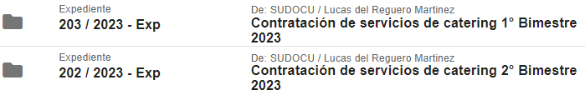
Sin embargo, para una mayor trazabilidad en el proceso de gestión administrativa de los expedientes se resuelve completar el apartado Expedientes / trámites asociados. Por tal motivo se ingresa a modificar al expediente Contratación de servicios de catering 2° Bimestre 2023 (más actual) y desde allí se crea una asociación con el expediente Contratación de servicios de catering 1° Bimestre 2023:
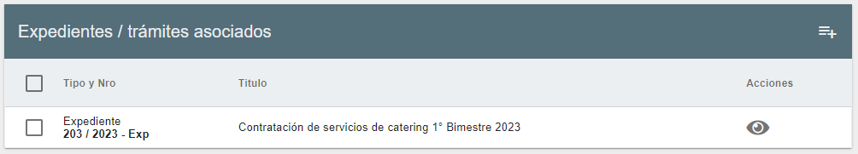
Si se visualiza con la vista "abrir" (ojito) al expediente que se acaba de modificar se podrá observar que existe una asociación activa (reflejada en color verde) con el expediente Contratación de servicios de catering 1° Bimestre 2023:
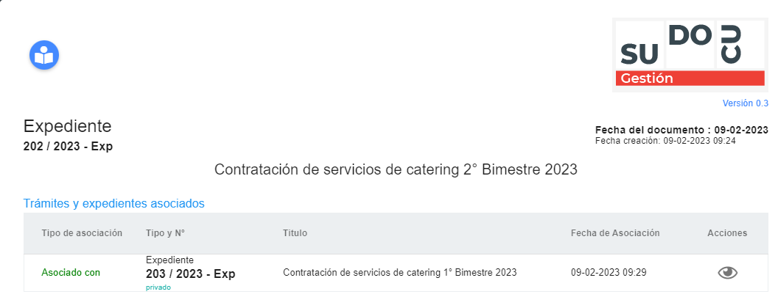
En cambio, al visualizar con la vista "abrir" (ojito) al expediente Contratación de servicios de catering 1° Bimestre 2023 se constatará que existe una asociación pasiva (reflejada en color rojo) con el expediente Contratación de servicios de catering 2° Bimestre 2023:
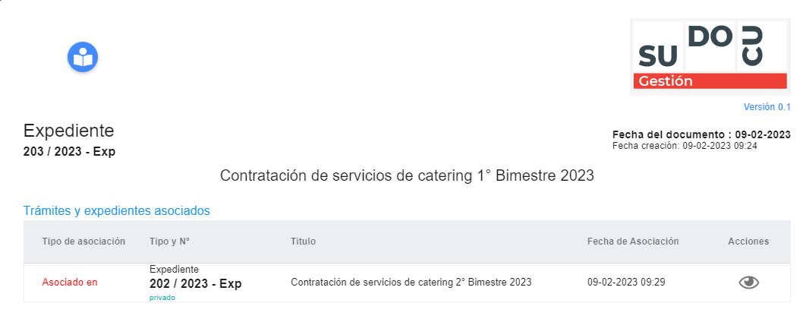
Cuando se asocian dos elementos, dicha asociación es bidireccional y es por ello que desde ambos expedientes se observa la asociación con el otro. Sin embargo, como la acción asociar se realiza desde el formulario de modificación de un determinado expediente es ahí cuando se establece si dicha asociación será activa o pasiva. En el expediente que se modifica (sobre el que está creando la asociación) se crearán asociaciones activas (color verde). En el expediente que no se modifica (no se ingresa a su formulario para asociarlo) se crearán asociaciones pasivas (color rojo).

¿Qué es un "corresponde"?
En algunas ocasiones, un determinado proceso administrativo requiere que su tratamiento se realice en varios expedientes. Las razones pueden ser varias, como es el desdoblamiento de un pedido a diferentes áreas. En el interior de las universidades puede llamarse corresponde, anexo, alcance a un contenedor de tipo expediente que nace de un expediente principal y posee su misma numeración inicial, cambiando solamente su número de corresponde.
El reglamento de Procedimientos Administrativos (DECRETO 1759/72 - T.O. 2017) define:
ARTÍCULO 24.- Peticiones múltiples. Podrá acumularse en un solo escrito más de una petición siempre que se tratare de asuntos conexos que se puedan tramitar y resolver conjuntamente. Si a juicio de la autoridad administrativa no existiere la conexión implícita o explícitamente alegada por el interesado o la acumulación trajere entorpecimiento a la tramitación de los asuntos se lo emplazará para que presente peticiones por separado bajo apercibimiento de proceder de oficio a sustanciarlas individualmente si fueren separables, o en su defecto disponer la caducidad del procedimiento con arreglo a lo establecido en el artículo 1º, inciso e), apartado 9) de la Ley de Procedimientos Administrativos.
¿Cómo se configura tal funcionalidad en Sudocu?
Para comenzar a utilizar la creación de expedientes "corresponde" de otros, se necesitan realizar dos tareas:
A. Ingresar al módulo MPC - usuarios y habilitar la herramienta "corresponde" para aquellos usuarios que podrán crear "corresponde":
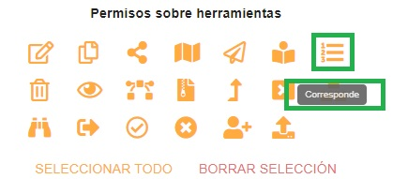
B. Agregar al numerador del tipo de contenedor deseado, la clave "corresponde".
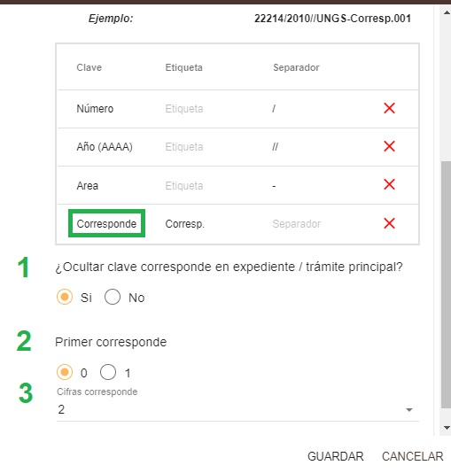
- Se aconseja redactar una "etiqueta" para la clave corresponde así es más fácil para los usuarios finales detectar el número de "corresponde" de un expediente.
- Si se desea ocultar la clave corresponde en el expediente/trámite principal no aparecerá ni la etiqueta ni el valor "corresponde"en dicho expediente; sin embargo será visible en sus expedientes "corresponde".
- El campo "Primer corresponde" hace referencia a qué valor desea que tenga el Expediente Principal. Si se completa con el valor 0, el Expediente Principal no tendrá valor corresponde y su primer "corresponde" será numerado con la cifra 1. Si se completa con el valor 1, el Expediente Principal tendrá como valor corresponde la cifra 1 y su primer "corresponde" será numerado con la cifra 2. En este caso, se recomienda dejar por defecto el valor 0.
- Por último, las cifras del campo corresponde hacen referencia a la cantidad de cifras visibles que se desea que exista en la numeración de los corresponde. Si se coloca el valor 1; numerará de la siguiente manera: 1, 2, 3, 4, 5, 6, 7, 8, 9, 10, 11, etc. Si se coloca el valor 2; numerará de la siguiente manera: 01, 02, 03, 04, 05, 06, 07, 08, 09, 10, 11, etc. Si se coloca el valor 3; numerará de la siguiente manera: 001, 002, 003, 004, 005, 006, 007, 008, 009, 010, 011, etc. Y así sucesivamente.
Una vez que ya se habilitó el permiso para cada usuario y se modificó el numerador del tipo de contenedor deseado, se puede comenzar a operar con la creación de correspondes.
¿Cómo se crean correspondes de un expediente?
Se podrán crear correspondes de cualquier contenedor, tanto histórico como nuevo, siempre que en su numerador actual incluya la clave corresponde. Sólo se podrán crear correspondes de un expediente desde el área de creación del expediente principal, independientemente si dicho expediente o cualquiera de sus corresponde se encuentra en el área de creación o en tránsito.
Para crear un corresponde de un expediente se debe estar en el área de creación del expediente principal, y podrá ser buscado desde la bandeja de Expedientes/Trámites o desde la bandeja del buscador.
Se buscará el expediente en cuestión y al seleccionarlo aparecerá disponible, sólo si el usuario logueado tiene permiso para crear correspondes, la herramienta de creación de correspondes. Se procederá a acceder a dicha herramienta y automáticamente se creará un nuevo expediente que compartirá la numeración con su Expediente Principal, pero se diferenciará de éste por su valor de clave corresponde. Luego de ello, se podrá modificar el "corresponde" a necesidad del usuario.

¿Qué significa el mensaje "No se pudo realizar el movimiento. Existen incorporaciones que aún no han sido autorizadas", al intentar remitir un expediente o trámite?
En SUDOCU es posible programar la incorporación automática de un documento a un Expediente o Trámite luego de su autorización. Tal opción se encuentra en la herramienta "Cerrar" y la operación Importación Express, definiendo el campo opcional "Incorporar en".
En la operación remitir Expediente o Trámite se verifica que no existan documentos pendientes de ser incorporados al Expediente o Trámite que se intenta remitir. Si se intenta remitir un expediente que posee al menos un documento con incorporación automática pendiente, SUDOCU brinda el siguiente mensaje:
"No se pudo realizar el movimiento. Existen incorporaciones que aún no han sido autorizadas"
Desde la vista de EXPEDIENTES/TRÁMITES del área activa es posible diferenciar qué Expedientes o Trámites poseen al menos un documento con programación automática pendiente dado que se muestra el siguiente icono ( i ).
Si se desea conocer en detalle cuales documentos están pendientes de ser incorporados automáticamente a un Expediente o Trámite, es necesario ingresar a la Vista Avanzada del Expediente o Trámite y ubicarse en la solapa "Documentos" subsolapa "Documentos pendientes a incorporar".

¿Cómo proceder cuando no se autoriza una providencia automática en Araí-Documentos?
Cuando se caen los servicios de Araí Docs, Stamper o Nuxeo, se interrumpe la conexión entre SUDOCU y Araí Documentos. Si en ese momento se remite un expediente o un grupo de expedientes y se establece una providencia automática, ésta no se autorizará debido a la interrupción temporal del vínculo entre SUDOCU y Araí Documentos.
En dicho caso, la Providencia Automática quedará en estado "Borrador" en la Bandeja de DOCS del usuario que realizó la remisión.
El expediente o los expedientes remitidos únicamente serán visibles en la bandeja de ENVIADOS y quedará inaccesible tanto para el área de origen como para el área de destino.
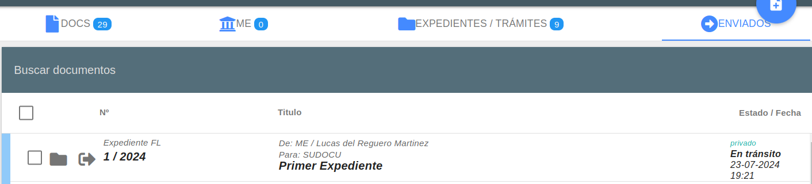
Para resolver este inconveniente se debe:
1) Eliminar el documento Providencia Automática desde la Bandeja de DOCS.
2) Cancelar la remisión del expediente o los expedientes, desde la Bandeja de ENVIADOS.
3) Una vez que los servicios se encuentren nuevamente operativos, volver a remitir el o los expedientes y crear nuevamente la Providencia Automática.

Gestión de archivos pdf que poseen contraseña o están protegidos
Los archivos pdf que están protegidos mediante contraseña o se encuentran bloqueados no son admitidos por SUDOCU debido a que no son pasibles de ser incorporados al repositorio de Araí Documentos.
Por tal motivo
si el Stamper está activo:
- al intentar adjuntar un archivo pdf protegido o bloqueado aparecerá el siguiente mensaje de error:
- al intentar cerrar un documento que posee como adjunto no principal un pdf bloqueado aparecerá el mensaje:
- al intentar crear un documento mediante importación express adjuntando un archivo pdf bloqueado aparecerá el mensaje:
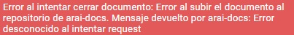
si el Stamper está desactivado:
- al intentar adjuntar un archivo pdf protegido o bloqueado aparecerá el siguiente mensaje de error:
- al intentar cerrar un documento que posee como adjunto no principal un pdf bloqueado aparecerá el mensaje:
- al intentar cerrar un documento que posee como adjunto no principal un pdf bloqueado aparecerá el mensaje:
Mi universidad inició la implementación a mitad de año calendario y existen 351 expedientes gestionados en otro sistema. El primer Expediente en SUDOCU debería ser el N°352.

Precondiciones del módulo MPC
- Numerador: Habilitar temporalmente la casilla "editable" en el numerador asociado al contenedor.
- Usuario: Activar temporalmente la herramienta "numerar" en Permisos sobre documentos (Gestión) -> Expedientes/Trámites.

Pasos:
- Ingresar al módulo Gestión, y utilizando la herramienta "nuevo documento" crear un expediente.
- Entrar a "modificar" expediente, visualizar el campo número y usando la herramienta "modificar" cambiar el número 1 por el número 352.
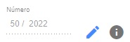

¿Cómo es posible realizar el seguimiento de un Expediente/Trámite?
En SUDOCU existen 2 herramientas que permiten realizar el seguimiento de un Expediente o Trámite y de acuerdo a los permisos que posea cada usuario podrá visualizar todo el proceso de gestión de diferentes maneras.
Desde el módulo de Gestión recomendamos:
Utilizar la bandeja del buscador general para identificar si el expediente se encuentra en alguna de las áreas asignadas a nuestro usuario. Si se encuentra en alguna de ellas, podremos ingresar al área y allí buscarlo desde la bandeja de Expedientes/Trámites del área. En esta bandeja podremos utilizar las herramientas de Vista Avanzada y Mapa.
Si el expediente pasó por alguna de nuestras áreas y posteriormente fue remitido, es posible visualizar la herramienta de Vista Avanzada desde la bandeja de Enviados, aunque ya no se encuentre en alguna de nuestras áreas.
A nivel permisos del MPC, para poder realizar un seguimiento es necesario que se encuentren activos los permisos sobre herramientas de Vista Avanzada y Mapa. Si el Expediente es Reservado, obligatoriamente se deberá contar con el permiso de gestión de reservados activado.
A nivel configuración, los siguientes parámetros del archivo de configuración del Api-Server de SUDOCU intervienen en la trazabilidad de un expediente:
- Buscador General:
"busqueda": {
"esencias": {
"documento": ["privado", "publico", "reservado"],
"tramite": ["privado", "publico", "reservado"],
"contenedor": ["privado", "publico", "reservado"]
}
}
"busqueda": {
"compartir": false,
"vista_avanzada": false,
"descargar": false,
"abrir": false,
"mapa": false
}
- Bandeja de Enviados
{
"ver_expedientes_enviados": false // Habilita herramienta vista avanzada para expedientes en vista enviados
}
¿Cómo funcionan los parámetros mencionados anteriormente?
El parámetro busqueda.esencias determina qué tipo de visibilidad será mostrada para cada esencia.
A modo de ejemplo se determina la siguiente configuración:

Guardar el cambio propuesto.
- Reingresar al módulo MPC para reestablecer las configuración previa en el numerador (Inactivar la casilla "editable") y quitar el permiso "numerar en Permisos sobre documentos (Gestión) -> Expedientes/Trámites al usuario creador del expediente.
- Al continuar con la gestión de expedientes, SUDOCU creará el próximo con el número correlativo siguiente de manera automática. Para el caso de ejemplo sería el 353/2022.

Gestión del Primer Documento cuyo número debe ser distinto de 1
- Excepcionalmente puede ocurrir que una institución inicie la implementación de SUDOCU con documentos cuya numeración debe ser mayor a 1 porque hasta el momento gestionaba documentos en otro sistema y la migración se realizó en una etapa posterior. Solamente en estos casos se recomienda realizar los siguientes pasos para lograr la implementación con numeración correlativa consecutiva sin generar complicaciones:
Caso de ejemplo:
Mi universidad inició la implementación a mitad de año calendario y existen 193 Resoluciones de Consejo Superior gestionadas en otro sistema. La primera Resolución del Consejo Superior en SUDOCU debería ser la N° 194.

Precondiciones del módulo MPC
- Numerador: Habilitar temporalmente la casilla "editable" en el numerador asociado al documento. Seleccionar que la asignación de número definitivo del documento sea al momento de la creación.
- Usuario: Activar temporalmente la herramienta "numerar" en Permisos sobre documentos (Gestión) -> Documentos.

Pasos:
- Ingresar al módulo Gestión, y utilizando la herramienta "nuevo" crear un documento.
- Entrar a "modificar" documento en borrador, visualizar el campo número y usando la herramienta "modificar" cambiar el número 1 por el número 194.
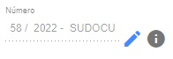
Guardar el cambio propuesto.
- Reingresar al módulo MPC para reestablecer las configuración previa en el numerador (Inactivar la casilla "editable") y quitar el permiso "numerar en Permisos sobre documentos (Gestión) -> Documentos al usuario creador del documento. Respecto al momento de asignación del número definitivo, se recomienda reestablecer la configuración deseada por la institución.
- Al continuar con la gestión de documentos, SUDOCU creará el próximo con el número correlativo siguiente de manera automática. Para el caso de ejemplo sería el 195/2022.

Diferencias entre las herramientas enviar y compartir
- La acción enviar es únicamente válida para los documentos en estado borrador.
El usuario creador de un documento puede enviar a otro usuario un documento siempre que se encuentre en borrador. Esta acción hará que el documento desaparezca de la bandeja personal del creador y se encuentre visible en la bandeja de documentos del usuario destinatario para que éste pueda modificarlo y si lo desea volver a enviar el documento a su creador.
Si el usuario destinatario aún no abrió el documento, es posible cancelar su envío. Dicha operación se debe realizar desde la bandeja de Enviados. Si el usuario destinatario ya ingresó al documento para modificarlo no es posible cancelar el envío porque es el nuevo propietario.
La herramienta enviar promueve el trabajo colaborativo de gestión de documentos en borrador debido a que permite la creación y revisión de documentos en conjunto con varios usuarios colaboradores.
- La acción compartir habilita las vistas avanzadas, abrir y previa de un documento, trámite o expediente a otro usuario. Dicha herramienta no permite la modificación de ningún elemento compartido, solo visualización.
Cualquier usuario puede visualizar los documentos, trámites y expedientes que le compartieron desde la bandeja de compartidos.
El usuario que comparte un documento, trámite o expediente con otro, puede desde la bandeja de Enviados descompartirlo en cualquier momento.
Se recuerda que a partir de la versión 1.3.11, se incorpora en sudocu.dev el apartado "Ver parámetros" para cada una de las herramientas de Gestión.

¿Cómo funciona la numeración de un documento utilizando "Categoría de área superior que numera"?
El concepto de "Categoría de área superior que numera" significa que un documento será numerado según el área superior admite el numerador y el área en la cual se esté creando el documento. Para realizar una correcta configuración se debe en primera instancia definir las áreas padre de cada una de las áreas. Luego es muy importante completar el campo de la cátegoría de cada área. Ambas tareas se realizan desde el MPC-Áreas.
Luego, se deberá incluir en el numerador la clave área y seleccionar las categorías de áreas que se desea que numeren a los documentos.
En la práctica, al momento de numerar un documento que posee dicha configuración, la búsqueda de la categoría se hará desde el área donde se está queriendo numerar hacia arriba (hacia los padres), cuando se encuentra la primera área que tiene asignada una de las categorías que se encuentran seleccionadas en "categoría superior que numera" en el numerador, entonces asigna el número en ese área.
La jerarquía de las categorías de áreas está dada por la definición de áreas padre. No existe una jerarquía propia de las categorías de áreas.
Caso de ejemplo:
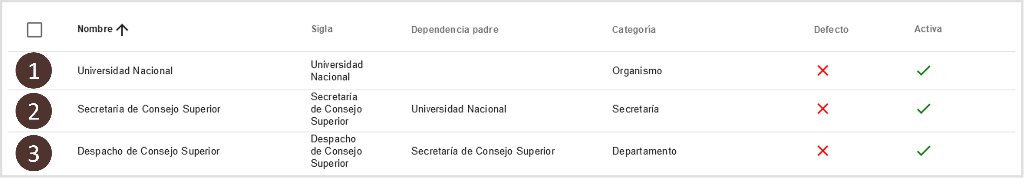
1. El área "Universidad Nacional" no tiene área padre pero es padre del área "Secretaría del Consejo Superior". La categoría de dicha área es "Organismo"
2. El área "Secretaría del Consejo superior es padre del área "Despacho del Consejo Superior". La categoría de dicha área es "Secretaría".
3. El área "Despacho de Consejo Superior" tiene como área padre a "Secretaría de Consejo Superior" y su categoría es "´Departamento".
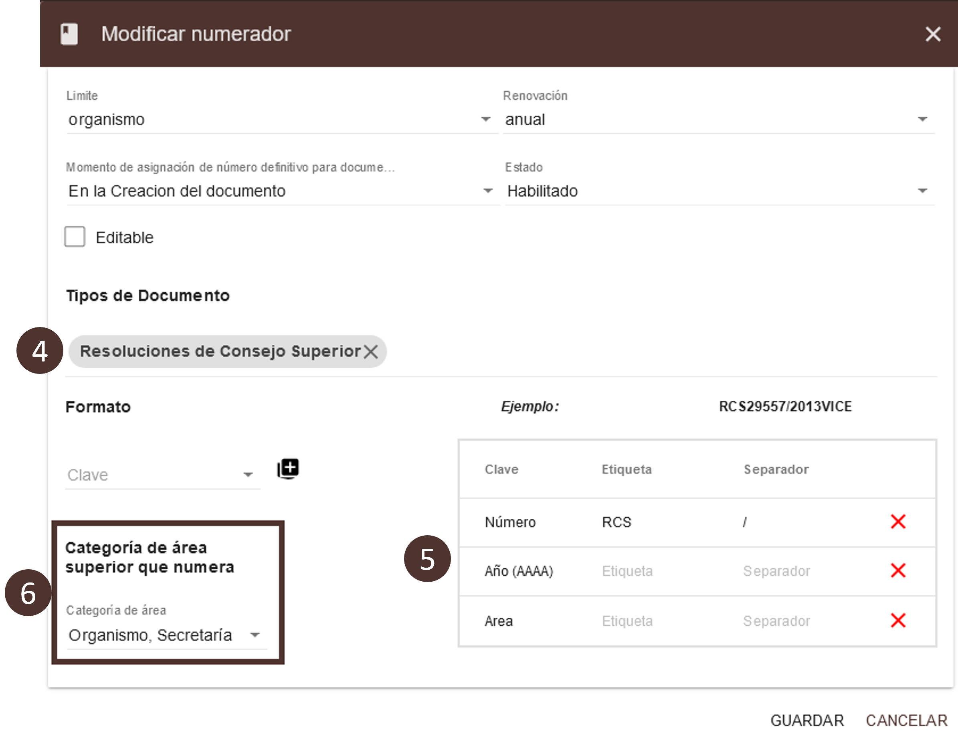
4. El numerador se configuró para el tipo de documento "Resoluciones del Consejo Superior".
5. Se agregaron las claves Número (con etiqueta RCS), año (AAAA) y área.
6. Se seleccionaron que las categorías de áreas superiores que numerarán son "Organismo" y "Secretaría".
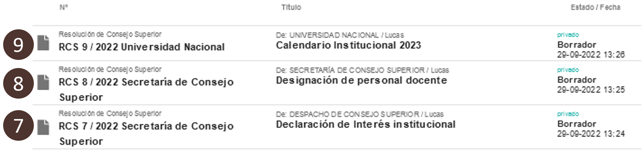
7. Desde el área "Despacho del Consejo Superior" se crea una resolución de Consejo Superior.
En el numerador del tipo de documento "Resoluciones del Consejo Superior" se seleccionó que numerarán únicamente las categorías "Organismo" y "Secretaría" y el área "Despacho del Consejo Superior" no posee ninguna de esas categorías.
Para seleccionar el área superior que numerará a la resolución de Consejo Superior recién creada se buscará la primer categoría padre del área "Despacho del Consejo Superior" que se encuentre seleccionada como área numeradora. En este caso será "Secretaría de Consejo Superior".
8. Desde el área "Secretaría de Consejo Superior" se crea una resolución de Consejo Superior.
En este caso no importa que aún exista un área superior a "Secretaría" que puede numerar ("Organismo"), debido a que el área "Secretaría de Consejo Superior" posee una categoría que numera "Secretaría", se utilizará dicha área para numerar.
9. Desde el área "Universidad Nacional" se crea una resolución de Consejo Superior.
Debido a que dicha área puede numerar, será el área que numera a la resolución recién creada.

¿Qué significa el mensaje de error "El documento no puede ser creado porque ni el área activa ni sus áreas superiores tienen la categoría necesaria para numerar el tipo de documento seleccionado."?
Si se intenta crear un documento de un tipo de documento que en su numerador posee la clave Categoría de area superior que numera, pero desde un área que no tiene categoría asignada o la que tiene no está incluida en el numerador, o sus padres no tienen la categoría incluida en el numerador, el documento no podrá ser creado y aparecerá el siguiente mensaje de error:
El error se presenta porque cuando SUDOCU busca el área que va a numerar al documento, no existe área para hacerlo con las condiciones que determina el numerador del documento.

